Отчет по лабораторной работе №11

*дисциплина: Архитектура компьютера*

Галацан Николай, НПИбд-01-22

Содержание

# 1 Цель работы

Приобретение навыков написания программ для работы с файлами.

# 2 Выполнение лабораторной работы

1. Ввожу команды для создания каталога лабораторной работы, перехожу в него, создаю файл lab11-1.asm и readme.txt:

mkdir ~/work/arch-pc/lab11  
cd ~/work/arch-pc/lab11  
touch lab11-1.asm readme.txt

1. Ввожу в файл lab11-1.asm текст программы из листинга 11.1, сохраняю файл. (рис. 1).

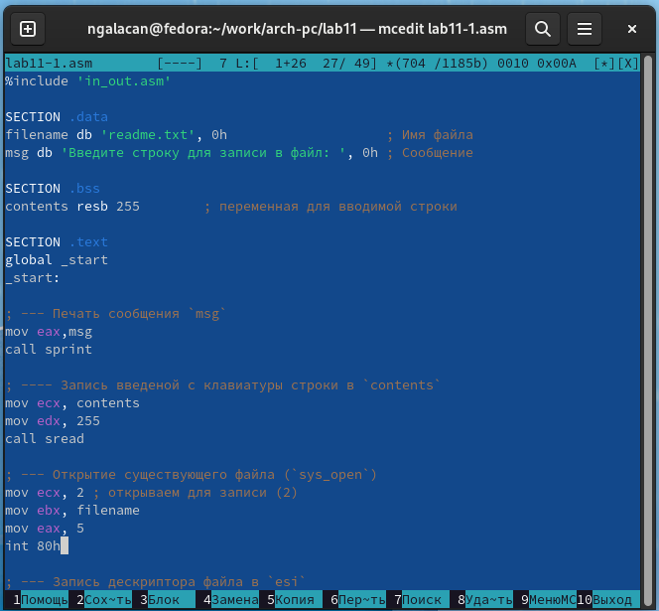

Рис. 1: Редактирование файла lab11-1.asm

Создаю исполняемый файл и запускаю его, предварительно скопировав файл in_out.asm в соответствующий каталог. С помощью команды cat проверяю содержимое текстового файла. Программа записала в него введенную с клавиатуры строку. Ввожу ls -l, чтобы проверить права доступа к файлам (рис. 2).

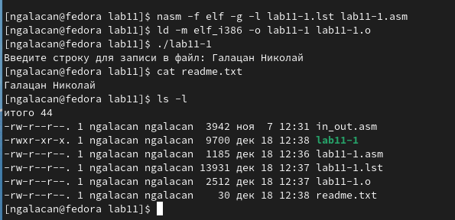

Рис. 2: Запуск исполняемого файла lab 11-1. Применение команд cat и ls -l

1. С помощью команды chmod a-x lab11-1 изменяю права доступа к lab11-1, запретив выполнение. Введенна команда запрещает выполнение файла для всех групп пользователей. При попытке выполнения файла происходит отказ в доступе, файл не выполняется. Ввожу ls -l и убеждаюсь, что права для исполнения отозваны. Возвращаю права для исполнения, чтобы проверить, и снова запускаю файл. Файл исполняется корректно. (рис. 3).

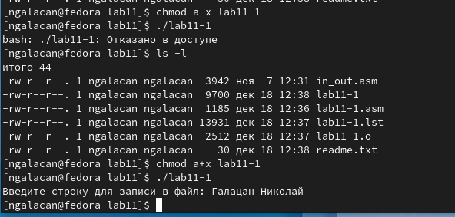

Рис. 3: Изменение прав доступа к lab11-1 и попытка исполнения

1. С помощью команды chmod a+x lab11-1.asm изменяю права доступа к lab11-1.asm, добавив права на исполнение для всех групп пользователей. Выполняю файл. Выводятся многочисленные ошибки. Происходит попытка исполнения исходного кода программы без трансляции и компоновки, то есть без преобразования в машинный код. Так как процессор понимает не команды ассемблера, а машинный код, то попытка исполнения этого файла приводит к ошибкам. (рис. 4).

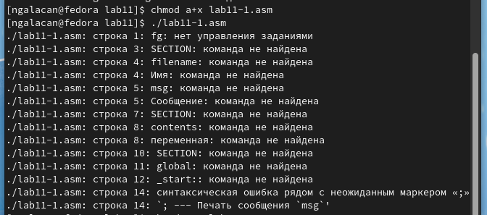

Рис. 4: Изменение прав досутпа к lab 11-1.asm и попытка исполнения

1. Предоставляю права доступа к файлу readme.txt в соответствии с 4 вариантом по таблице 11.4. Необходимо предоставить следующие права:

* в символьном виде: -w- --- -w-:

Проверяю действующие права доступа к файлу. Отзываю права на чтение для всех групп. Добавляю права на запись для прочих пользователей. С помощью ls -l readme.txt проверяю установленные права доступа. Они соответствуют варианту (рис. 5).

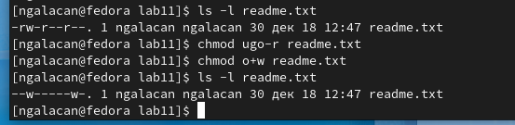

Рис. 5: Предоставление прав доступа к readme.txt в символьном виде

* в двоичной системе: 001 011 110:

По таблице 11.1 нахожу соответствие двоичного способа восьмеричному. Двоичное “001” соответствует восьмеричному “1”; “011” соответствует “3”; “110” соответствует “6”. Ввожу chmod 136 readme.txt. Это означает, что владельцу доступно исполнение файла, группе владельца - запись и исполнение, прочим пользователям - чтение и запись. Проверяю права доступа (рис. 6).

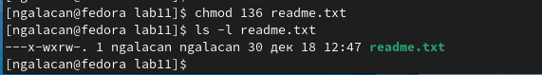

Рис. 6: Предоставление прав доступа к readme.txt в числовом виде

# 3 Выполнение заданий для самостоятельной работы

Необходимо написать программу, работающую по следующему алгоритму:

* Вывод приглашения “Как Вас зовут?”
* ввести с клавиатуры свои фамилию и имя
* создать файл с именем name.txt
* записать в файл сообщение “Меня зовут”
* дописать в файл строку введенную с клавиатуры
* закрыть файл

Создаю файл lab11-sam.asm и набираю текст программы:

%include 'in_out.asm'  
  
SECTION .data  
filename db 'name.txt', 0h ; Имя файла  
msg db 'Как Вас зовут? ', 0h ; Сообщения  
msg2 db 'Меня зовут ', 0h  
  
SECTION .bss  
contents resb 255 ; переменная для вводимой строки  
  
SECTION .text  
global _start  
_start:  
  
; --- Печать сообщения `msg`  
mov eax,msg  
call sprint  
  
; ---- Запись введеной с клавиатуры строки в `contents`  
mov ecx, contents  
mov edx, 255  
call sread  
  
; --- Создание файла (`sys_creat`)  
mov ecx, 0777o ; права доступа  
mov ebx, filename ; имя файла  
mov eax, 8  
int 80h  
  
; --- Запись дескриптора файла в `esi`  
mov esi, eax  
  
; --- Расчет длины msg2  
mov eax, msg2 ; в `eax` запишется количество  
call slen ; введенных байтов  
  
; --- Записываем в файл "Меня зовут " (`sys_write`)  
mov edx, eax  
mov ecx, msg2  
mov ebx, esi  
mov eax, 4  
int 80h  
  
; --- Расчет длины введенной строки  
mov eax, contents ; в `eax` запишется количество  
call slen ; введенных байтов  
  
; --- Записываем в файл `contents` (`sys_write`)  
mov edx, eax  
mov ecx, contents  
mov ebx, esi  
mov eax, 4  
int 80h  
  
; --- Закрываем файл (`sys_close`)  
mov ebx, esi  
mov eax, 6  
int 80h  
  
call quit

Создаю исполняемый файл, проверяю его работу. На запрос ввожу имя и фамилию. Проверяю наличие созданного текстового файла, вывожу его содержимое. Программа выполнена правильно (рис. 7).

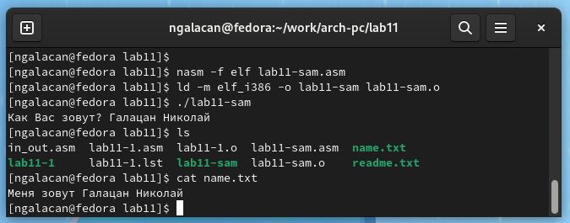

Рис. 7: Запуск исполняемого файла lab11-sam. Проверка

# 4 Выводы

Приобретены навыки написания программ для работы с файлами средствами NASM. Были изучены права доступа к файлам и способы их изменения.